M8.1 制定年度整合营销计划流程说明文件-V0.9
密级：B

M8.1 制定年度整合营销计划

文件名称：制定年度整合营销计划 |  |  |  | 版本：V0.9 | 密级：B
文件编号：MTCV-DG-M8.1-P-制定年度整合营销计划-V0.9 |  |  |  | 7生效日期：2025/4/2
流程L2 PO：夏国卿 | 流程L3 PO：张娟 |  | 流程组团队成员：那迎春，陈艳冬，顾书婷
更 改 记 录
版本号 | 更改人 | 审核人 | 批准人 | 生效日期 | 更改内容
V0.9 | 流程PO：张娟  流程PC：赵波 | 夏国卿 | EBG流程执委会 | 2025-4-2 | 首次发布
V1.0

1. 目的
制定年度整合营销计划的目的：通过解码行业年度BP、重大解决方案年度营销计划（SMD）、行业细分市场关键任务（MM），由各行业系统部主导策划全年的市场活动组合，统一品牌和价值发声（Speak With One Voice），确保营销活动的连贯性、一致性以及传播质量；同时，各系统BU与区域的年度整合营销计划做好目标、活动场次和时间规划、资源配给、运转和管理机制等互锁，从而提升品牌影响力，增强市场竞争力，投入产出率，并最终实现业务增长目标。
概述而言，该计划通常包括对市场重大机会、行业当年上量的关键任务、重大解决方案的市场和竞争策略、友商的覆盖及品牌策略、目标客户的信息获取习惯、上一年度的整合营销经验教训复盘等深入分析，基于此制定的多渠道营销活动组合。它旨在通过精准定位、创意内容、有效执行和持续优化，实现营销活动的最大化效果，同时确保预算的合理分配与资源的有效利用。

2. 适用范围
本流程适用于EBG 各系统部的/大客户部/区域的 年度整合营销计划制定工作，即年度规划做哪些全国性市场活动、区域模版活动、线上数字营销活动、解决方案营销规划等，以及相关的资源匹配、运转和管理机制。

3. 名词解释
序号 | 名称 | 定义
01 | 客户基础信息 | - 表单类：单位名称、姓名、手机号码 、省份、 城市、需求和意向（想了解的方案、简单的采购需求）  - 留言评论类：姓名、手机号码、需求（期望深入交流的方案、在哪些场景上有同类痛点等）
02 | 正向回应/  愿意进一步交流 | 是指通过实施各种营销活动计划，整理收集并核实的愿意进一步交流沟通有潜在生意机会的客户（信息明确，但不一定有效）  - A客户单位明确或客户相关人员联系方式明确；  - N客户有意愿进一步交流沟通或有项目需求。
03 | 冷线索ML（预测类别：线索） | 是指通过实施各种营销或销售策略计划，整理收集到的有潜在生意机会的客户基础信息(信息明确，但不一定有效)  - A客户单位明确或客户相关人员联系方式明确  - N客户有业务需求或初步采购意向;
04 | 温线索MQL（预测类别：机会-） | 是指经过核实后获取的准确的客户相关联系人姓名和联系方式，且项目需求或采购计划清晰，信息明确且有效  - A客户单位名称，联系人姓名和联系方式清晰明确；  - N客户有明确的项目需求或采购计划。
05 | 热线索SQL（预测类别：机会+） | 是指在MQL的基础上，经过验证有明确生意机会的线索，且符合以下四项：  - A一线销售直接接触过客户或背后优势渠道、枪手，进行过有效沟通  - N客户有明确的业务驱动、痛点或客户有明确的采购计划、采购意向  - T预估项目最晚采购时间是未来12个月以内;  - M项目资金不清晰或未到位。
06 | 业务机会 | 是指经过销售验证的，有明确项目需求或采购计划的线索，并进入CRM业务机会池
07 | 商机OPP | Opportunity商机，是指CRM客户池且漏斗内的生意机会
08 | MANT | M项目预算、A项目决策人、N项目需求、T项目时间
09 | 年度整合营销计划框架 | 行业整年准备开展哪几场全国市场活动/全国样板活动/总部参观等、策划和执行哪几类模版活动、围绕哪些主要业务/解决方案开展线上营销活动；规划覆盖哪些目标客户群体、大概客户数量、结合经营目标构建多少线索和漏斗等
10 | 年度整合营销活动详细设计 | 针对每场全国性市场活动、每类行业模版活动、每场线上营销，制定目标、目标客户、活动主题、关联和支撑的行业关键任务、主要议程、所需营销费用等策划

4. 职责分工
角色 | 对应职位/岗位 | 职责
年度整合营销计划评审人 | 系统部系统总、行业IMC负责人、相关产品部和解决方案部负责人、区域行业经理/技术经理代表 | - 评审年度整合营销活动组合的策划质量  - 管理、评估年度整合营销计划季度执行情况和成效，评估季度调优方案的合理性和质量
系统部行业营销负责人 | 系统部营销经理/拓展经理 | - 解码行业BP、SMD、细分市场策略，主导策划各行业的年度整合营销活动组合（活动类型、时间和场次等）、营销预算  - 主导与区域行业经理完成年度整合营销计划的互锁  - 发起年度整合营销计划评审  - 年度整合营销计划发布  - 年度整合营销计划的执行进展跟进管理和复盘
行业解决方案负责人 | 解决方案经理/产品经理 | - 主导行业重大解决方案的年度营销计划  - 辅助行业营销负责人，明确各类活动的目标客户画像、方案的PMF情况和竞争力、重大方案全国样板的选建用维
行业品牌负责人 | 行业IMC | - 收集和分析上年度友商的年度整合营销执行情况，萃取参考经验  - 辅助行业营销负责人、解决方案负责人制定线上数字营销计划  - 辅助营销负责人完成年度整合营销计划的预算  - 主导建立行业年度整合营销活动的各类看板、跟进活动执行进展、反馈异常
区域品牌和活动负责人 | 区域IMC | - 承接各行业的年度整合营销计划，辅助区域制定年度整合营销计划，完成互锁，尤其是区域模版活动的目标、场次和时间、落地的单元等  - 季度管理年度整合营销计划的执行进展、异常定位并拉通系统部和区域解决
各区域行业负责人 | 区域经理/区域行业经理 / 行业售前（25年） | - 主导解码系统部年度整合营销计划、区域BP，策划区域年度整合营销计划以及所需资源  - 主导与系统部做活动和资源的互锁  - 管理区域年度整合营销计划的进展和异常  - 评审系统部年度整合营销计划的质量  - 评审各区域年度整合营销计划的质量

5. 流程文件评审

5.1 流程卡
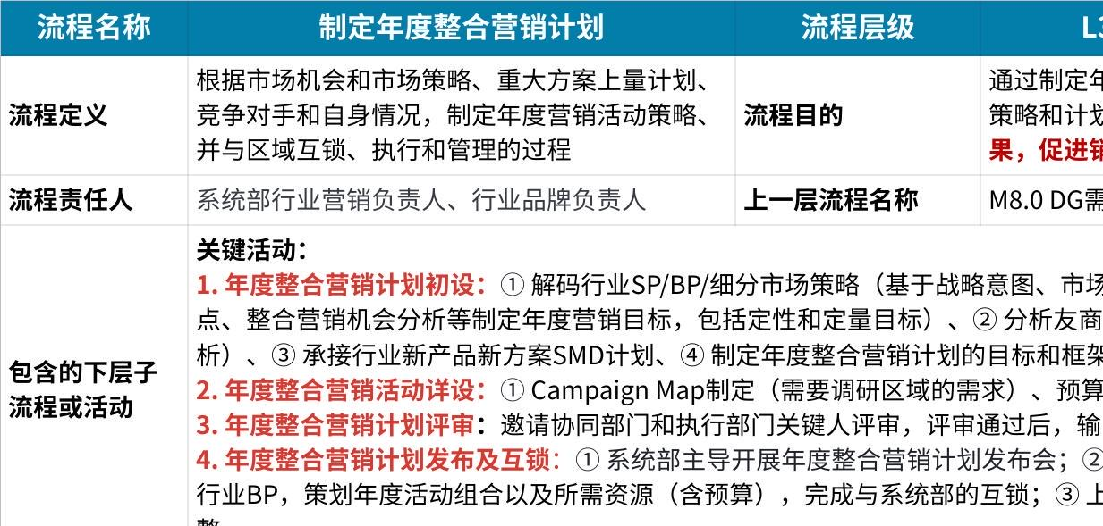
点击图片可查看完整电子表格

5.2 流程图及说明

5.2.1 L2键盘图
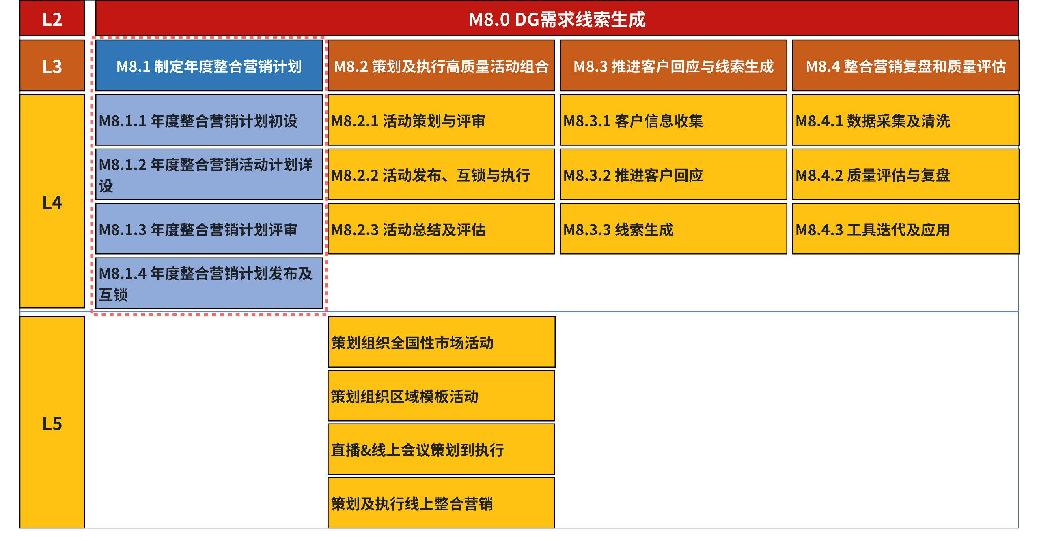

5.2.2 L2流程图
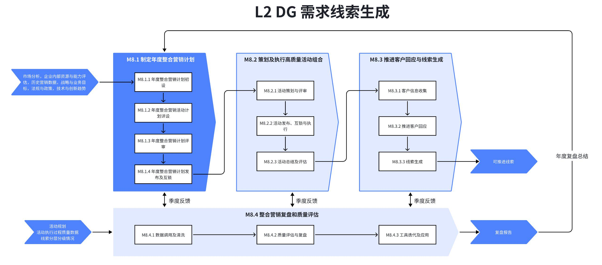

5.2.3 L3示意图
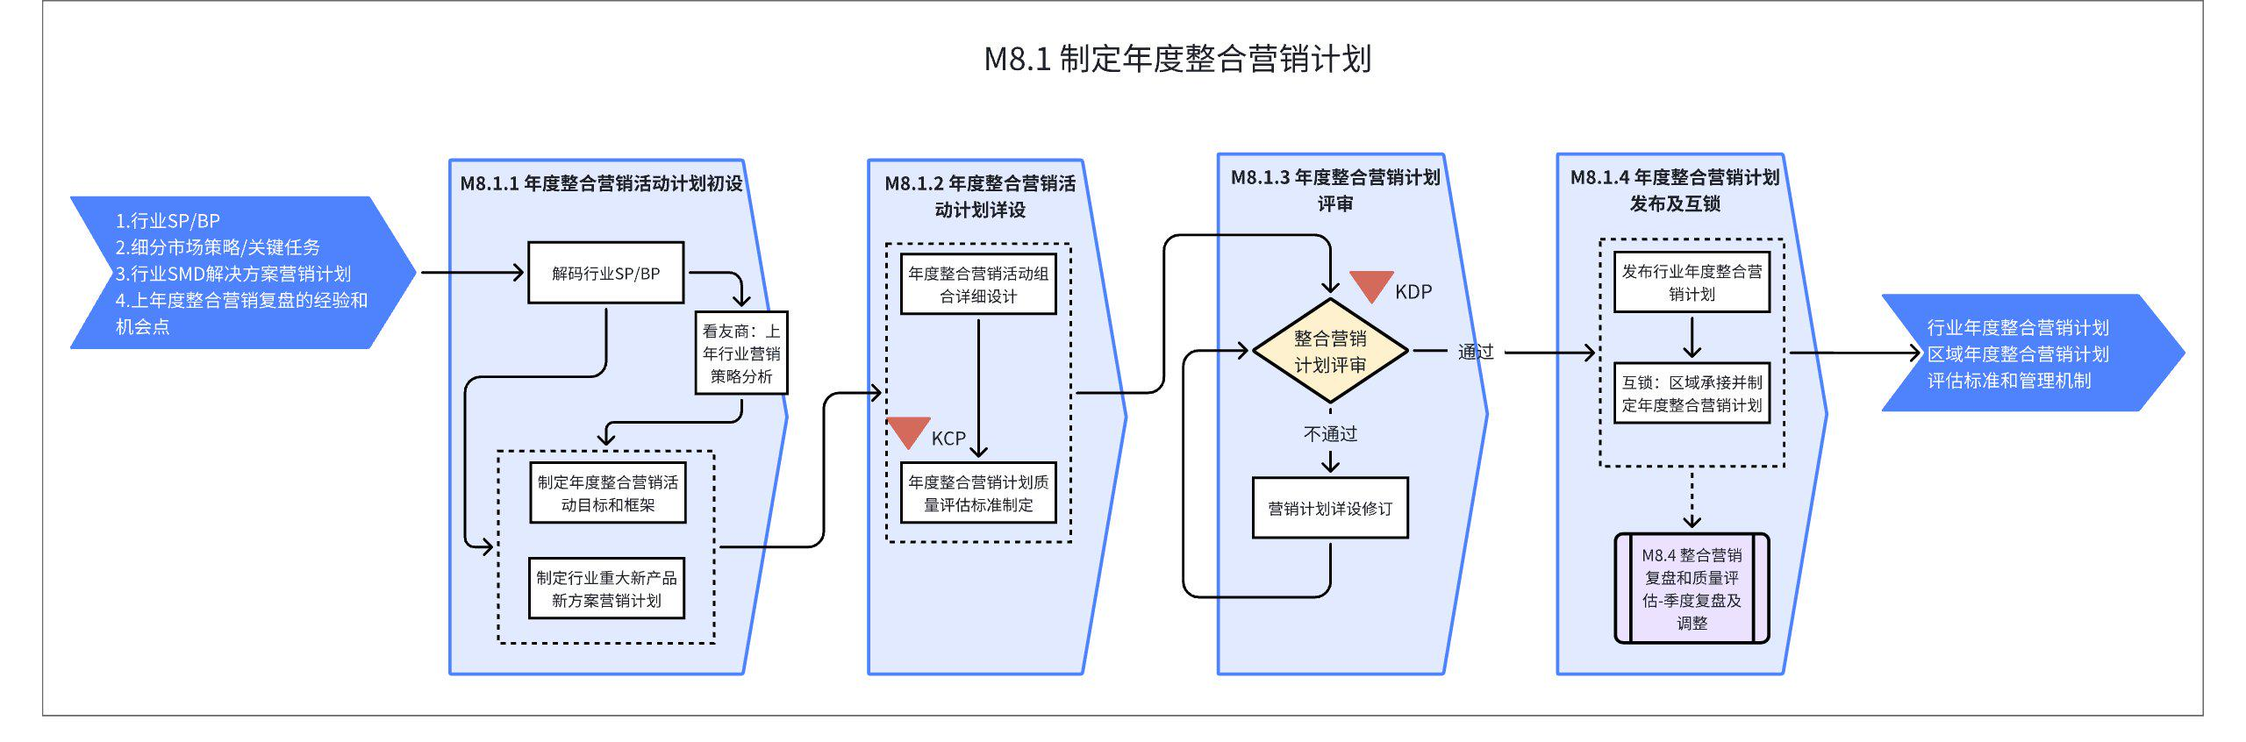

5.2.4 L3流程图
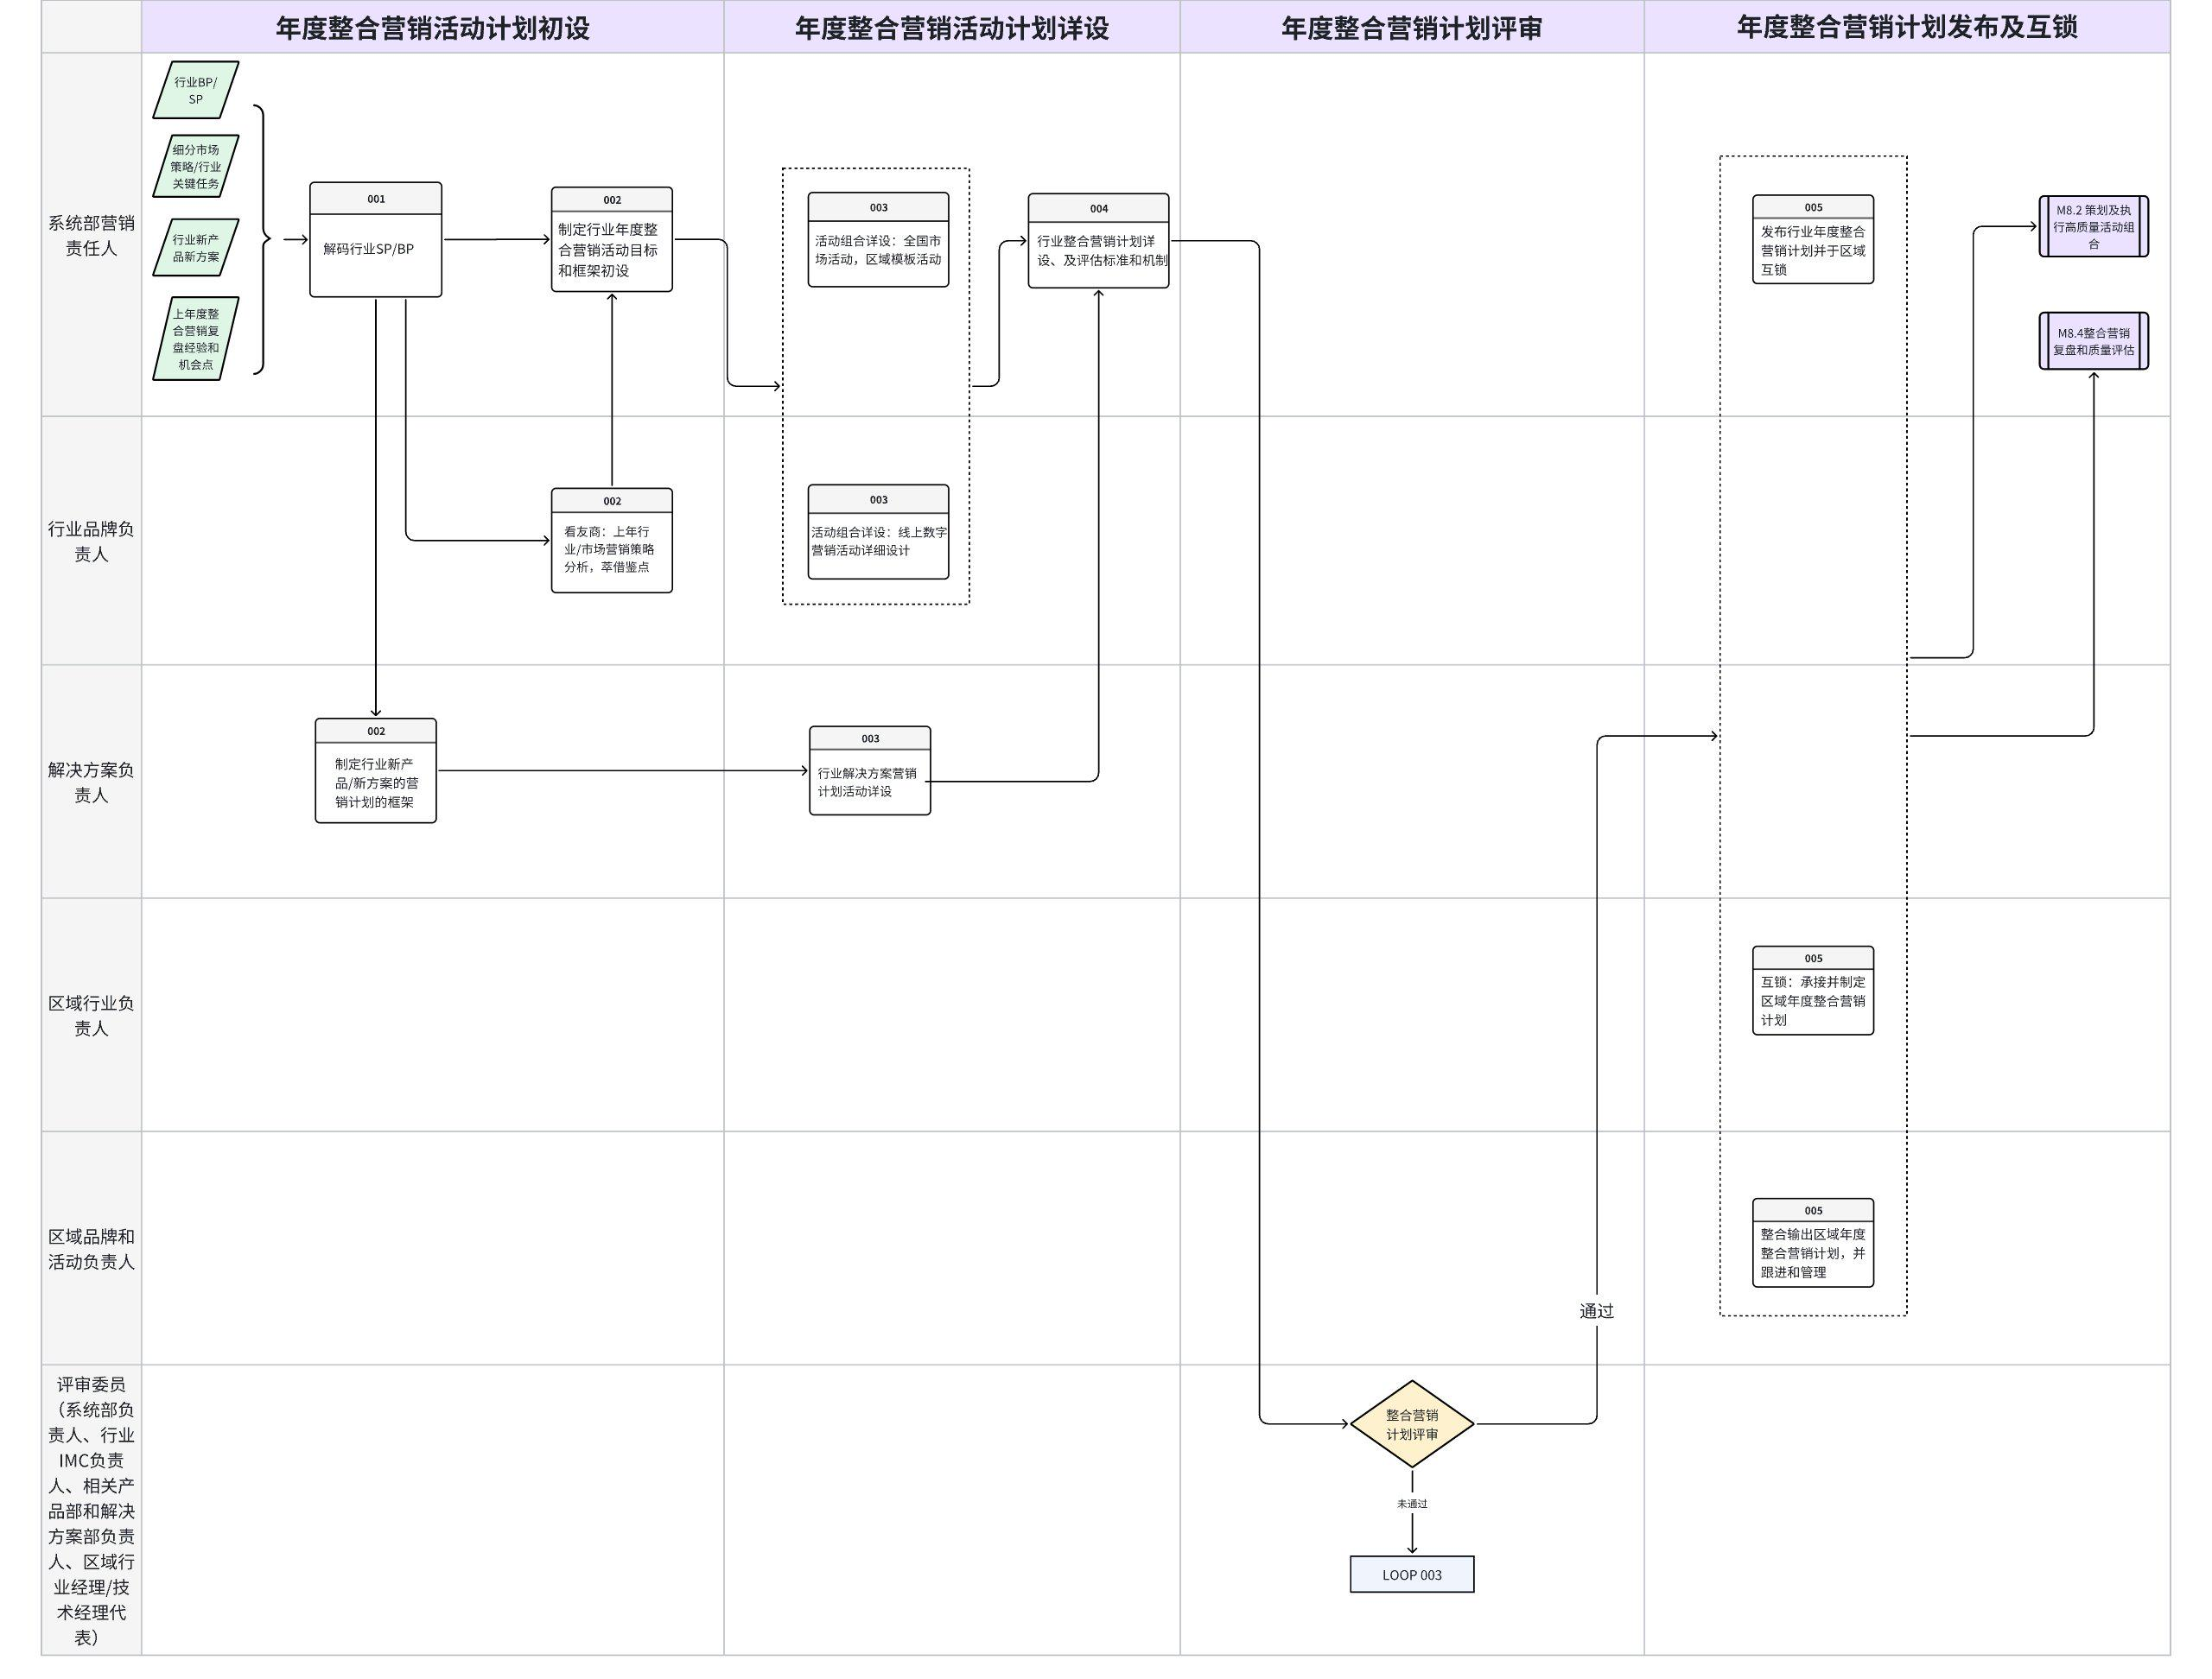

5.2.5 L3流程活动说明 （该L3流程为新增流程）
（1. 活动费用设计：按照活动费用进度，规划活动；营销活动费用划拨的规则需要修订。按照经验费用上半年更多？比如大活动必须要做的，先划拨走，剩下的费用按照进度？
- 营销活动举行的节奏、机制）
活动编码 | 活动/子流程 | 执行角色/岗位 | 流程活动说明 | 是否有KCP/KDP | 输入 | 输入标准 | 输出 | 输出标准  （良品条件） | 活动难点/关键点说明 | 业务变化点说明（与之前的主要变化） | 指导书 | 工作模板
001 | 解码行业SP/BP | 系统部营销责任人 | - 解码行业已通过评审的SP和BP：发起年度整合营销启动会，邀请相关拓展经理、产品部、解决方案部、行业IMC等，解码行业的业务划分以及业务123层面、战略意图、当年上量的重大机会、目标客户、关键任务的目标和关键举措；聚焦市场容量大且有PMF方案、当年上大量的业务做营销活动组合设计  - 解码新产品新方案营销计划：明确当年上大量的重大新产品新方案，做营销活动投入和设计 |  | 行业BP/SP、行业新产品新方案、细分市场关键任务 | 通过评审的BP/SP/细分市场关键任务、必须在4月份之前上市的新产品新方案 | 行业年度整合营销计划所需内容导入、策划时间周期、交付物和分工 | 完整的业务信息导入、不同类别活动计划完整、分工和交付物明确 |  | 新增
002 | 看友商：上年行业营销策略分析、萃借鉴点 | 行业品牌负责人 | - 基于每个业务的重点竞争友商做分析，例如网络主要分析HW、H3C；云桌面主要看深信服；智算中心看HW、H3C等  - 看友商的细分市场和目标客户选择、上年的活动主题、活动类型、场次和规模、联合的渠道或者生态第三方资源、主打方案及价值点等  - 萃取我司可以借鉴的点：友商在企业行业的公司定位、行业价值主张、细分市场选择、主打方案和价值、服务能力、市场活动营销策略、品牌传播路径和价值、相关渠道政策等 |  | 目标要分析的竞争友商、业务划分、目标客户、要分析的活动类型及内容 | 需要分析和输出的内容及达成的目标，需要跟营销责任人对齐 | 友商在企业行业的公司定位、行业价值主张、细分市场选择、主打方案和价值、服务能力、市场活动营销策略、品牌传播路径和价值、相关渠道政策等 | 总结出我司行业年度整合营销计划可借鉴的点 | 将对友商市场营销活动的分析洞察放在季度、年度开展，辅助我司过程中调优 | 新增 | 范例1：企业SP&BP-友商24年营销动作洞察  范例2：【医疗】22年友商市场活动及策略分析 | 参考企业SP&BP-友商24年营销动作洞察
002 | 制定行业年度整合营销目标和框架初设 | 系统部营销责任人 | - 初拟行业年度整合营销活动要达成的目标：销量、获客（覆盖新客户/老客户）、增量（新增线索数、漏斗内外构建数等）、单机会产出成本、活动执行率、营销费用执行率等  - 初拟行业年度要开展哪些全国性市场活动以及大概时间、达成什么目的：主办型客户会议、参与型会议/展会、全国1+N活动、样板活动、总部参观活动、总部主导的落地区域的圈子活动等  - 初拟行业区域模版活动及场次：行业要发布哪些区域模版活动，大概多少场次，哪些区域重点执行和承接  - 初拟行业年度数字营销活动规划框架 |  | 经营目标/关键任务目标、业务划分、新产品新方案、友商营销活动借鉴点、 | - 必须在4月份之前上市的新产品新方案  - 关键业务排序 | - 年度整合营销计划的目标  - 全国市场活动、区域模版活动、数字营销行业新产品新方案的营销计划框架：计划举办哪些活动、大概场次、时间 | 目标完整可衡量、活动类别和场次清晰 | 年度整合营销计划目标制定的合理性：需要参考上一年的达成指标来制定 | 新增 | 模版中包含了（海）全国市场活动、（陆）区域模版活动、（空）数字化营销活动的策划说明和示例：  【DG模版】20XX年XX行业年度整合营销活动-模版V0.9 | 【DG模版】20XX年XX行业年度整合营销活动-模版V0.9 - （海）全国活动、（陆）区域模版活动、（空）数字营销计划开展哪些活动、多少场次、以及活动主题
002 | 制定行业新产品新方案营销计划框架 | 解决方案/产品负责人 | - 解码新产品新方案的SMD中的营销计划和路径，基于《DG模版-行业年度整合营销活动中 - SMD活动解码》，输出活动类型、预计开展时间、责任人  - 将当季度准备新上市发布的方案，纳入下一季度《年度整合营销计划》中 |  | 新产品新方案的SMD中的营销计划 | SMD通过评审 | 新产品新方案营销活动规划完整 | 明确具体的活动类型、场次、责任人 | 新产品新方案会阶段性发布，并非在年初完整发布，故每个季度针对计划新上市的产品方案营销活动进行互锁，纳入年度整合营销计划的季度调优里 | 新增 |  | 【DG模版】20XX年XX行业年度整合营销活动-模版V0.9 - SDM活动解码
003 | 活动组合详设：全国市场活动、区域模版活动 | 系统部营销责任人 | - 针对每场全国型市场活动详设：输出活动目标、主题、议程、主打方案及价值、样板客户情况、支撑的关键业务、目标客户及规模、重点参与的区域、联合哪些资源来邀请客户、所需营销费用、责任人等  - 针对每类模版活动详设：输出活动目标、主题议程、每类活动目标场次、目标单元及场次、举办周期、联合哪些资源邀请客户、所需营销费用，责任人等  - 调研重点区域的行业经理、售前经理代表，给出建议，包含是否要增加/减少某类活动、活动主题和议程、所需资源支撑等  - 基于行业年度整合营销计划自检表完成自检 | KCP | 年度行业全国市场活动、区域模版活动框架、行业新产品新方案营销框架、上年每类活动的投入产出比和经验（单机会成本、获客率、线索生成等） | - 每类活动框架完整  - 有上年每类活动的投入产出比数值以及改进机会 | 全国性市场活动、区域模版活动的详细规划 | 每场/每类活动的目标可衡量、活动覆盖的客户和主讲内容支撑行业关键任务、活动有明确的举办时间和场次、有明确的联合邀请的资源 | - 每场全国活动/每类区域模版活动/数字营销投入的营销费用标准设计  - 哪些活动要多设计、哪些要少设计 | 新增 | 模版中包含了自检表：《年度整合营销计划质量自检清单》  【DG模版】20XX年XX行业年度整合营销活动-模版V0.9 - （海）全国性市场活动、（陆）区域模版活动 | 【DG模版】20XX年XX行业年度整合营销活动-模版V0.9
003 | 活动组合详设：线上数字营销活动详细设计 | 行业品牌负责人 | - 针对每类数字营销活动详设：目的和目标、时间、主推方案、活动形式、推广通路、目标覆盖的细分市场和客户、所需营销费用、责任人等 | KCP | 年度行业数字营销活动框架、上年每类活动的投入产出比（单机会成本、获客率、线索生成等） | - 每类活动框架完整  - 有上年每类活动的投入产出比数值以及改进机会 | 线上营销详细规划（直播/录播、线上软文、品牌/方案/案例类的广告投放等） | 每场/每类活动的目标可衡量、活动覆盖的客户和主讲内容支撑行业关键任务、活动有明确的举办时间和场次、有明确的责任人 | - 数字营销投入的营销费用标准设计  - 哪些活动要多设计、哪些要少设计 | 新增 | 模版中包含了自检表：《年度整合营销计划质量自检清单》  【DG模版】20XX年XX行业年度整合营销活动-模版V0.9 - （空）数字营销 | 【DG模版】20XX年XX行业年度整合营销活动-模版V0.9
003 | 行业解决方案营销计划活动详设 | 解决方案/产品负责人 | - 针对新产品新方案的营销发布活动详设：目的和目标、时间、主推方案/主推样板案例、活动形式、推广通路、目标覆盖的细分市场和客户、所需营销费用、责任人等 |  | 行业新产品新方案营销框架、上年每类活动的投入产出比（单机会成本、获客率、线索生成等） | 完成的新产品方案活动类别和框架 | 新产品新方案的营销活动的详细规划 | 每场/每类活动的目标可衡量、活动覆盖的客户和主讲内容支撑行业关键任务、活动有明确的举办时间和场次、有明确的责任人 | - 数字营销投入的营销费用标准设计  - 哪些活动要多设计、哪些要少设计 | 新增 | 【DG模版】20XX年XX行业年度整合营销活动-模版V0.9 - SMD-活动解码 | 【DG模版】20XX年XX行业年度整合营销活动-模版V0.9
004 | 整合营销计划详设、及评估标准和机制 | 系统部营销责任人 | - 整合输出行业年度整合营销计划（海陆空&SMD新方案营销计划），并参考自检表进行优化设计  - 根据每类活动的获客、线索生成、漏斗构建目标，与行业年年度整合营销初设中的目标对齐，确保年度目标可支撑  - 参考上一年度整合营销评估中每类活动的单机会成本、活动执行率，给每类活动制定绩效指标（调用8.4中的 “新建业务机会成本” & “单场活动ROI”） | KCP | 全国市场活动、区域模版活动、数字营销、SMD方案营销计划详细策划 |  | - 行业年度整合营销计划0.9  - 每类活动的活动目标和绩效考核指标0.9 | - 活动目标：目标客户覆盖率、客户信息生成数、线索数、漏斗构建数  - 绩效指标：活动执行率、单机会成本、活动ROI |  | 新增 | 范例1：2022年医疗行业品牌规划1208  范例2：企业行业2024年品牌营销规划-0114
 | 整合营销计划评审 | 系统部系统总、行业IMC负责人、相关产品部和解决方案部负责人、区域行业经理/技术经理代表 | - 根据年度整合营销计划评审表，开展评审、打分以及调整建议 | KDP | - 行业年度整合营销计划0.9  - 每类活动的活动目标和绩效考核指标0.9 | 经过自检 | - 是否通过评审  - 给出调整建议 | 参考评分表，给出结论和建议 |  |  | 【DG模版】20XX年XX行业年度整合营销活动-模版V0.9 - 年度整合营销计划评分表
005 | 发布行业年度整合营销计划并与区域互锁 | 系统部营销责任人 | - 启动XX行业年度整合营销活动发布会，明确25年有规划哪些活动，大概举办时间、每类活动活动的费用支持标准、区域的申报和互锁流程、区域需要交付的《区域年度整合营销计划》  - 行业拓展经理联合各省行业经理针对区域要参与哪些全国性市场活动以及目标单元、每个区域要落地哪些区域模板活动以及活动场次及单元和责任人（由区域活动专员辅助行业经理输出年度整合营销计划） |  | - 行业年度整合营销计划1.0  - 每类活动的活动目标和绩效考核指标1.0 | 经过评审 | - 行业年度整合营销计划1.0  - 区域制定年度整合营销计划的时间、输出物、申请报备流程等 | 通过邮件/飞书群/云文档给出电子版交付物 |  |  | 【DG模版】20XX年XX行业年度整合营销活动-模版V0.9 - 区域年度整合营销计划互锁表（有填写规范和示例） | 【DG模版】20XX年XX行业年度整合营销活动-模版V0.9 - 区域年度整合营销计划互锁表
005 | 互锁：承接并制定区域年度整合营销计划 | 区域行业负责人 | - 行业经理负责向区域销售和售前，解码和同步行业年度整合营销 计划中的活动规划、目标、配套资源支持、以及考核指标  - 区域的行业销售、城市经理/销售，根据市场目标客户覆盖和关键业务上量需求，上报年度整合营销计划，  - 行业经理联合区域经理做区域年度整合营销计划的汇总和和评估  - 区域评估完成后，跟系统部拓展经理互锁目标、规划场次，形成终版XX区域年度整合营销计划  - 推进进展、季度度盘 |  | - 行业年度整合营销计划1.0  - 区域制定年度整合营销计划的时间、输出物、申请报备流程等 |  | 《区域年度整合营销计划》 | 跟区域经理联合评估，可支撑区域年度覆盖和增量目标，跟系统部完成互锁 |  |  | 【DG模版】20XX年XX行业年度整合营销活动-模版V0.9 - 区域年度整合营销计划互锁表（有填写规范和示例） | 【DG模版】20XX年XX行业年度整合营销活动-模版V0.9 - 区域年度整合营销计划互锁表（有填写规范和示例）
005 | 整合输出区域年度整合营销计划 | 区域品牌和活动负责人 | - 辅助区域行业经理收集各单元的年度整合营销计划，以及资源需求  - 将区域年度整合营销计划上传至DG系统（飞书）  - 制作区域整合营销计划活动看板，辅助行业经理做进度和异常管理 |  | - 《行业年度整合营销计划1.0》  - 《区域年度整合营销计划》 |  |  | 跟区域经理联合评估，可支撑区域年度覆盖和增量目标，跟系统部完成互锁 |  |  | 【DG模版】20XX年XX行业年度整合营销活动-模版V0.9 - 区域年度整合营销计划互锁表（有填写规范和示例） | 【DG模版】20XX年XX行业年度整合营销活动-模版V0.9 - 区域年度整合营销计划互锁表（有填写规范和示例）

5.2.6 主要角色活动说明

5.2.6.1 系统部营销责任人
 | 活动/工作描述 | 如何开展这个活动 | 活动涉及的指导书 | 活动涉及的模版 | 映射的使能流
准入
1 | 通过评审的行业SP/BP
2 | 通过评审的细分市场策略/行业关键任务
3 | 通过评审的SMD行业新产品新方案营销计划
4 | 上年度整合营销复盘经验和机会点
活动
1 | 解码行业SP/BP | - 解码行业已通过评审的SP和BP：发起年度整合营销启动会，邀请相关拓展经理、产品部、解决方案部、行业IMC等，解码行业的业务划分以及业务123层面、战略意图、当年上量的重大机会、目标客户、关键任务的目标和关键举措；聚焦市场容量大且有PMF方案、当年上大量的业务做营销活动组合设计  - 解码新产品新方案营销计划：明确当年上大量的重大新产品新方案，做营销活动投入和设计
2 | 制定行业年度整合营销目标和框架初设 | - 初拟行业年度整合营销活动要达成的目标：销量、获客（覆盖新客户/老客户）、增量（新增线索数、漏斗内外构建数等）、单机会产出成本、活动执行率、营销费用执行率等  - 初拟行业年度要开展哪些全国性市场活动以及大概时间、达成什么目的：主办型客户会议、参与型会议/展会、全国1+N活动、样板活动、总部参观活动、总部主导的落地区域的圈子活动等  - 初拟行业区域模版活动及场次：行业要发布哪些区域模版活动，大概多少场次，哪些区域重点执行和承接  - 初拟行业年度数字营销活动规划框架 | 模版中包含了（海）全国市场活动、（陆）区域模版活动、（空）数字化营销活动的策划说明和示例：  【DG模版】20XX年XX行业年度整合营销活动-模版V0.9 | 【DG模版】20XX年XX行业年度整合营销活动-模版V0.9 - （海）全国活动、（陆）区域模版活动、（空）数字营销计划开展哪些活动、多少场次、以及活动主题
3 | 活动组合详设：全国市场活动、区域模版活动 | - 针对每场全国型市场活动详设：输出活动目标、主题、议程、主打方案及价值、样板客户情况、支撑的关键业务、目标客户及规模、重点参与的区域、联合哪些资源来邀请客户、所需营销费用、责任人等  - 针对每类模版活动详设：输出活动目标、主题议程、每类活动目标场次、目标单元及场次、举办周期、联合哪些资源邀请客户、所需营销费用，责任人等  - 调研重点区域的行业经理、售前经理代表，给出建议，包含是否要增加/减少某类活动、活动主题和议程、所需资源支撑等  - 基于行业年度整合营销计划自检表完成自检 | 模版中包含了自检表：《年度整合营销计划质量自检清单》  【DG模版】20XX年XX行业年度整合营销活动-模版V0.9 - （海）全国性市场活动、（陆）区域模版活动 | 【DG模版】20XX年XX行业年度整合营销活动-模版V0.9
4 | 整合营销计划详设、及评估标准和机制 | - 整合输出行业年度整合营销计划（海陆空&SMD新方案营销计划），并参考自检表进行优化设计  - 根据每类活动的获客、线索生成、漏斗构建目标，与行业年年度整合营销初设中的目标对齐，确保年度目标可支撑  - 参考上一年度整合营销评估中每类活动的单机会成本、活动执行率，给每类活动制定绩效指标（调用8.4中的 “新建业务机会成本” & “单场活动ROI”） |  | 范例1：2022年医疗行业品牌规划1208  范例2：企业行业2024年品牌营销规划-0114
5 | 发布行业年度整合营销计划并与区域互锁 | - 启动XX行业年度整合营销活动发布会，明确25年有规划哪些活动，大概举办时间、每类活动活动的费用支持标准、区域的申报和互锁流程、区域需要交付的《区域年度整合营销计划》  - 行业拓展经理联合各省行业经理针对区域要参与哪些全国性市场活动以及目标单元、每个区域要落地哪些区域模板活动以及活动场次及单元和责任人（由区域活动专员辅助行业经理输出年度整合营销计划） | 【DG模版】20XX年XX行业年度整合营销活动-模版V0.9 - 区域年度整合营销计划互锁表（有填写规范和示例） | 【DG模版】20XX年XX行业年度整合营销活动-模版V0.9 - 区域年度整合营销计划互锁表
准出
1 | 活动组合详设：全国市场活动、区域模版活动 | - 基于行业年度整合营销计划自检表完成自检 | 模版中包含了自检表：《年度整合营销计划质量自检清单》  【DG模版】20XX年XX行业年度整合营销活动-模版V0.9 - （海）全国性市场活动、（陆）区域模版活动

5.2.6.2 行业品牌负责人
 | 活动/工作描述 | 如何开展这个活动 | 活动涉及的指导书 | 活动涉及的模版 | 映射的使能流
准入
1 | 通过评审的行业SP/BP
2 | 通过评审的细分市场策略/行业关键任务
3 | 通过评审的SMD行业新产品新方案营销计划
4 | 上年度整合营销复盘经验和机会点
活动
1 | 看友商：上年行业营销策略分析、萃借鉴点 | - 基于每个业务的重点竞争友商做分析，例如网络主要分析HW、H3C；云桌面主要看深信服；智算中心看HW、H3C等  - 看友商的细分市场和目标客户选择、上年的活动主题、活动类型、场次和规模、联合的渠道或者生态第三方资源、主打方案及价值点等  - 萃取我司可以借鉴的点：友商在企业行业的公司定位、行业价值主张、细分市场选择、主打方案和价值、服务能力、市场活动营销策略、品牌传播路径和价值、相关渠道政策等 | 范例1：企业SP&BP-友商24年营销动作洞察  范例2：【医疗】22年友商市场活动及策略分析 | 参考企业SP&BP-友商24年营销动作洞察
2 | 活动组合详设：线上数字营销活动详细设计 | - 针对每类数字营销活动详设：目的和目标、时间、主推方案、活动形式、推广通路、目标覆盖的细分市场和客户、所需营销费用、责任人等 | 模版中包含了自检表：《年度整合营销计划质量自检清单》  【DG模版】20XX年XX行业年度整合营销活动-模版V0.9 - （空）数字营销 | 【DG模版】20XX年XX行业年度整合营销活动-模版V0.9
准出
1 | 活动组合详设：全国市场活动、区域模版活动 | - 基于行业年度整合营销计划自检表完成自检 | 模版中包含了自检表：《年度整合营销计划质量自检清单》  【DG模版】20XX年XX行业年度整合营销活动-模版V0.9 - （海）全国性市场活动、（陆）区域模版活动

5.2.6.3 解决方案/产品负责人
 | 活动/工作描述 | 如何开展这个活动 | 活动涉及的指导书 | 活动涉及的模版 | 映射的使能流
准入
1 | 通过评审的行业SP/BP
2 | 通过评审的细分市场策略/行业关键任务
3 | 通过评审的SMD行业新产品新方案营销计划
4 | 上年度整合营销复盘经验和机会点
活动
1 | 制定行业新产品新方案营销计划框架 | - 解码新产品新方案的SMD中的营销计划和路径，基于《DG模版-行业年度整合营销活动中 - SMD活动解码》，输出活动类型、预计开展时间、责任人  - 将当季度准备新上市发布的方案，纳入下一季度《年度整合营销计划》中 |  | 【DG模版】20XX年XX行业年度整合营销活动-模版V0.9 - SDM活动解码
2 | 行业解决方案营销计划活动详设 | - 针对新产品新方案的营销发布活动详设：目的和目标、时间、主推方案/主推样板案例、活动形式、推广通路、目标覆盖的细分市场和客户、所需营销费用、责任人等 | 【DG模版】20XX年XX行业年度整合营销活动-模版V0.9 - SMD-活动解码 | 【DG模版】20XX年XX行业年度整合营销活动-模版V0.9
准出
1 | 活动组合详设：全国市场活动、区域模版活动 | - 基于行业年度整合营销计划自检表完成自检 | 模版中包含了自检表：《年度整合营销计划质量自检清单》  【DG模版】20XX年XX行业年度整合营销活动-模版V0.9 - （海）全国性市场活动、（陆）区域模版活动

5.2.6.4 区域行业负责人
 | 活动/工作描述 | 如何开展这个活动 | 活动涉及的指导书 | 活动涉及的模版 | 映射的使能流
准入
1 | 通过评审的行业年度整合营销计划
活动
1 | 互锁：承接并制定区域年度整合营销计划 | - 行业经理负责向区域销售和售前，解码和同步行业年度整合营销 计划中的活动规划、目标、配套资源支持、以及考核指标  - 区域的行业销售、城市经理/销售，根据市场目标客户覆盖和关键业务上量需求，上报年度整合营销计划，  - 行业经理联合区域经理做区域年度整合营销计划的汇总和和评估  - 区域评估完成后，跟系统部拓展经理互锁目标、规划场次，形成终版XX区域年度整合营销计划  - 推进进展、季度复盘 | 【DG模版】20XX年XX行业年度整合营销活动-模版V0.9 - 区域年度整合营销计划互锁表（有填写规范和示例） | 【DG模版】20XX年XX行业年度整合营销活动-模版V0.9 - 区域年度整合营销计划互锁表（有填写规范和示例）
准出
1 | 《区域年度整合营销计划》 | - 区域评估完成后，跟系统部拓展经理互锁目标、规划场次，形成终版XX区域年度整合营销计划  - 推进进展、季度度盘

5.2.6.5 区域品牌和活动负责人
 | 活动/工作描述 | 如何开展这个活动 | 活动涉及的指导书 | 活动涉及的模版 | 映射的使能流
准入
1 | 通过评审的行业年度整合营销计划
活动
1 | 整合输出区域年度整合营销计划 | - 辅助区域行业经理收集各单元的年度整合营销计划，以及资源需求  - 将区域年度整合营销计划上传至DG系统（飞书）  - 制作区域整合营销计划活动看板，辅助行业经理做进度和异常管理 | 【DG模版】20XX年XX行业年度整合营销活动-模版V0.9 - 区域年度整合营销计划互锁表（有填写规范和示例） | 【DG模版】20XX年XX行业年度整合营销活动-模版V0.9 - 区域年度整合营销计划互锁表（有填写规范和示例）
准出
1 | 《区域年度整合营销计划》

5.3 关键活动指导书
活动编码 | 关键活动节点 | 文件名称
002 | 看友商：上年行业营销策略分析、萃借鉴点 | 范例1：企业SP&BP-友商24年营销动作洞察  范例2：【医疗】22年友商市场活动及策略分析
002 | 制定行业年度整合营销目标和框架初设 | 模版中包含了（海）全国市场活动、（陆）区域模版活动、（空）数字化营销活动的策划说明、示例、填写模版  【DG模版】20XX年XX行业年度整合营销活动-模版V0.9
002 | 制定行业新产品新方案营销计划框架 | 【DG模版】20XX年XX行业年度整合营销活动-模版V0.9 - SDM活动解码
003 | 活动组合详设：全国市场活动、区域模版活动 | 【DG模版】20XX年XX行业年度整合营销活动-模版V0.9 - （海）全国性市场活动、（陆）区域模版活动、《线上数字营销模版》《SMD营销活动解码》《年度整合营销计划质量自检清单》
004 | 整合营销计划详设、及评估标准和机制 | 范例1：2022年医疗行业品牌规划1208  范例2：企业行业2024年品牌营销规划-0114
 | 整合营销计划评审 | 【DG模版】20XX年XX行业年度整合营销活动-模版V0.9 - 年度整合营销计划评分表
005 | 互锁：承接并制定区域年度整合营销计划 | 【DG模版】20XX年XX行业年度整合营销活动-模版V0.9 - 区域年度整合营销计划互锁表（有填写规范和示例）

5.4 KCP、KDP指导书
关键节点 | 控制点 | KCP/KDP说明 | KCP/KDP负责人 | 指导书 | 备注
整合营销计划详设、及评估标准和机制 | 年度整合营销计划自检表 | 自检：年度整合营销计划是否符合战略意图、战略目标、增量机会、关键任务的目标、资源分配等 | 系统部营销责任人 | 【DG模版】20XX年XX行业年度整合营销活动-模版V0.9 - 参考自检表 | 新增
整合营销计划评审 | 年度整合营销计划评分表 | 评审委员会：评审年度整合营销计划是否符合战略意图、战略目标、增量机会、关键任务的目标、资源分配等 | 系统部系统总、行业IMC负责人、相关产品部和解决方案部负责人、区域行业经理/技术经理代表 | 【DG模版】20XX年XX行业年度整合营销活动-模版V0.9 - 参考评分表 | 新增

6. 解释权限及生效日期
本文档的解释权归属流程管理部。
本文档自发布之日起生效。

